缴费通知
缴费金额：27200元（学费）+60元体检费=27260元。
缴费方式：以下缴费方式任选一种。
1、18月份以后可以登录东北大学计划财经处网站http://jcc.neu.edu.cn/northEastUcw/index.jsp，进入缴费平台，用户名为学号，密码为身份证后六位，网站上附带缴费流程，请先仔细查看缴费流程后再操作，缴费时注意选择缴费的学年度。平台缴费截止日期：2018年8月26日
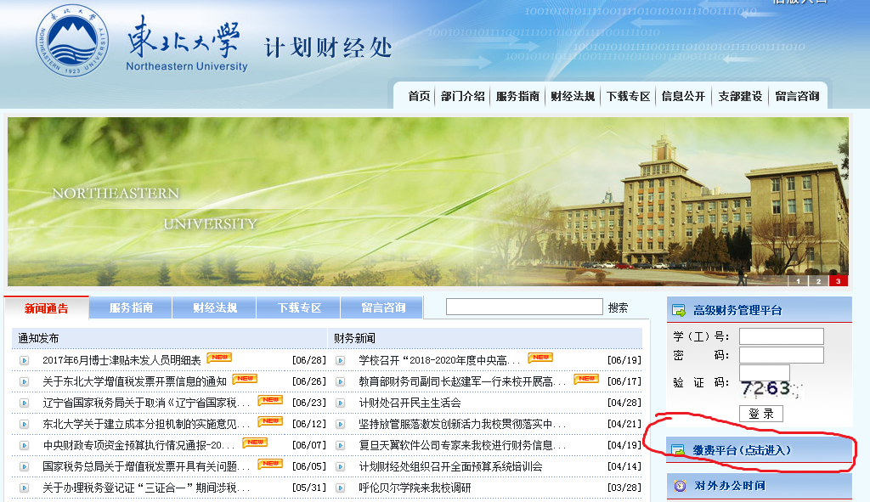
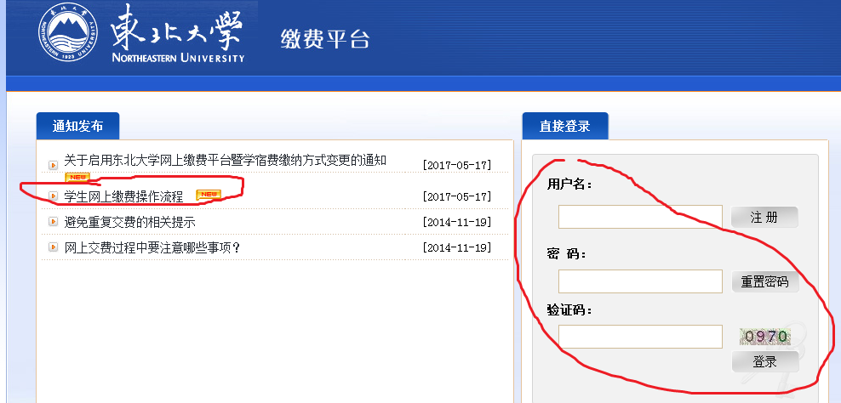

2、现场缴费：（携带银行卡或信用卡均可，可代办须告知财务学号和姓名）
(1)地点：东北大学财务处（东北大学南湖校区综合楼409A）。
(2)时间：9月3日开始（具体时间请届时给计财处学费管理科83687503-3/2打电话咨询），截止日期9月5日
(3)计财处对外办公时间： 上午08:00-11:50，下午14:00-16:20
温馨提示：
**第一学年缴费含体检费60元，请记得一并缴纳，否则财务系统是欠费状态。

**需要单位报销学费的学员请注意
刚接到学校计财处通知，凡是需要单位报销学费的学员，学费缴纳方式如下：
1、学员所在单位进行公对公汇款
(1)账号名称：东北大学；开户行：建行沈阳东北大学支行
账号：21001464601059123456
(2)汇款时必须备注：学号（见录取通知书）、姓名、MBA学费
(3)如使用公对公汇款缴费，请以邮件形式告知MBA中心，邮箱地址：mba@mail.neu.edu.cn。邮件标题注明：2018级MBA学费收据单位名称——（本人姓名）。邮件内容:学号，姓名，单位名称，单位汇款方式缴费。
(4)收据：计财处根据汇款单位名头及MBA中心统计信息，开具单位名头收据，开学后再统一发放。
2、现场缴费：（携带银行卡或信用卡均可，可代办须告知财务学号和姓名）
(1)地点：东北大学财务处（东北大学南湖校区综合楼409A）。
(2)时间：9月3日开始（具体开始时间请届时给计财处学费管理科83687503-3/2打电话咨询），截止日期9月5日
(3)计财处对外办公时间： 周一至周五，上午08:00-11:50，下午14:00-16:20
(4)收据：请现场缴费时携带本单位开具的单位承诺报销证明，计财处方可现场开具带单位名头的学费收据。
证明参考如下：
证明
东北大学计划财经处：
×××，为我单位员工。目前是东北大学2018级MBA学员，其学费由其本人 先行垫付，单位后期予以报销，需要开具单位名头收据。
特此证明。

单位名称（加盖单位公章或财务章）
2018年×月×日

3、如果目前单位尚未确定是否能报销，后期单位给予报销的学员，可先开具个人名头收据并保管好，后期报销时再到计财处换单位名头收据并携带单位开具的相关证明。

